Модель смешанного наставничества, как способ взаимного обмена актуальным опытом и знаниями между участниками образовательных отношений

А.А. Зеева
МАОУ «Лицей №11 г. Благовещенска»

Определяющим условием развития и модернизации образовательной системы является обеспечение образовательных организаций квалифицированными кадрами. В связи с этим актуализируется проблема специалистов, молодых, активных и компетентных педагогов, которые смогут реализовать федеральные государственные образовательные стандарты и соответствовать профессиональному стандарту педагога. От того, насколько хорошо педагоги сумеют адаптироваться к своей профессиональной деятельности и условиям жизни, зависит качество образования.
Одним из таких условий является возрождение наставничества, как эффективной формы профессиональной адаптации молодых педагогов, способствующей повышению профессиональной компетентности и закреплению педагогических кадров.
Наставничество представляется универсальной моделью построения отношений внутри любой образовательной организации как технология интенсивного развития личности, передачи опыта и знаний, формирования навыков, компетенций, метакомпетенций.
Наставник способен стать для наставляемого человеком, который окажет комплексную поддержку на пути социализации, взросления, поиске индивидуальных жизненных целей и путей их достижения, в раскрытии потенциала и возможностей саморазвития и профориентации. Выделить особую роль наставника в процессе формирования личности представляется возможным потому, что в основе наставнических отношений лежат принципы доверия, диалога и конструктивного партнерства и взаимообогащения, а также непосредственная передача личностного и практического опыта от человека к человеку. Взаимодействие осуществляется через неформальное общение и эмоциональную связь участников. Все эти факторы способствуют ускорению процесса передачи социального опыта, быстрому развитию новых компетенций, органичному становлению полноценной личности.
Чтобы осуществлять наставническую деятельность, мало быть просто опытным высококвалифицированным педагогом, со своей сложившейся системой педагогической деятельности. Необходимо развивать свой творческий потенциал, постоянно находиться в научном педагогическом поиске, совершенствовать свои формы и методы работы, осуществлять межличностное общение с коллегами (перенимать чужой опыт и делиться собственными разработками).
При устройстве на работу ко мне был представлен опытный наставник Бухановская О.Н. Изначально наша совместная работа по принципу «опытный учитель – молодой специалист», это было сделано для развития организационных навыков, а так же для знакомства с коллективом и развития коммуникативных качеств. После этого мы составили карту развития молодого педагога, чтобы проанализировать собственные профессиональные достижения, запланировать дальнейшие шаги саморазвития.
В рамках реализации взаимодействия «опытный предметник – неопытный предметник», Ольга Николаевна посещала мои уроки и давала ценные рекомендации по исправлению и улучшению качества образовательного процесса.
На данный момент в педагогическом коллективе выделена группа учителей, имеющих дефицит знаний в использовании ИКТ-компетенций, в эту группу входит мой наставник Бухановская О.Н. Поэтому в новом учебном году будет организованно взаимодействие «педагог-новатор – консервативный педагог», в рамках которого, я – молодой учитель, буду помогать опытным коллегам овладеть современными программами и цифровыми навыками.
Что же такое модель смешенного наставничества?
Изначально в нашей образовательной организации было налажено взаимодействие «Опытный учитель – молодой специалист», а так же «учитель – ученик».
Мною и сотрудниками лаборатории спектрального анализа, а так же студентами физико-математического факультета БГПУ был разработан проект «Организация научно-исследовательской работы по физике в системе непрерывного образования», он необходим для решения проблемы дефицита преемственности средней и высшей школы. Проекта является площадкой для создания условий успешного взаимодействия студентов физико-математического факультета и учащихся 8-10 классов средней школы в научно-исследовательской деятельности.
В этом учебном году мы попробуем реализовать взаимодействие «педагог-новатор – консервативный педагог».
На данный момент в работе использую следующие виды наставничества:
1. Ученик – ученик: Предполагает взаимодействие обучающихся одной образовательной организации, при котором один из обучающихся находится на более высокой ступени образования и обладает организаторскими и лидерскими качествами, позволяющими ему оказать весомое влияние на наставляемого, лишенное, тем не менее, строгой субординации.
2. Ученик – учитель: Целью такой формы наставничества является раскрытие потенциала каждого наставляемого, формирование жизненных ориентиров у обучающихся, адаптация в новом учебном коллективе, повышение мотивации к учебе и улучшение образовательных результатов, создание условий для осознанного выбора оптимальной образовательной траектории, формирование ценностей и активной гражданской позиции наставляемого; развитие гибких навыков, лидерских качеств, метакомпетенций; создание условий для осознанного выбора профессии и формирование потенциала для построения успешной карьеры; разносторонняя поддержка обучающегося с особыми образовательными или социальными потребностями либо временная помощь в адаптации к новым условиям обучения.
3. Учитель – учитель: Предполагает взаимодействие молодого педагога (при опыте работы от 0 до 3 лет) или нового специалиста (при смене места работы) с опытным и располагающим ресурсами и навыками специалистом-педагогом, оказывающим первому разностороннюю поддержку.
4. Учитель – студент: Учителю-наставнику для работы со студентами необходимо иметь огромный запас знаний, который передаётся как педагогический опыт будущему учителю; творческий потенциал; специфический педагогический потенциал.
5. Студент – ученик: Форма предполагает взаимодействие обучающихся общеобразовательного и профессионального учреждений, при которой студент оказывает весомое влияние на наставляемого, помогает ему с профессиональным и личностным самоопределением и способствует ценностному и личностному наполнению, а также коррекции образовательной траектории.
Разработка наставничества «педагог-новатор – консервативный педагог». Данный вид наставничества мы будем осуществлять во время каникул, программа содержит в себе как теоретический материал, так и практическую направленность. План-сетка мероприятий представлены на слайде.
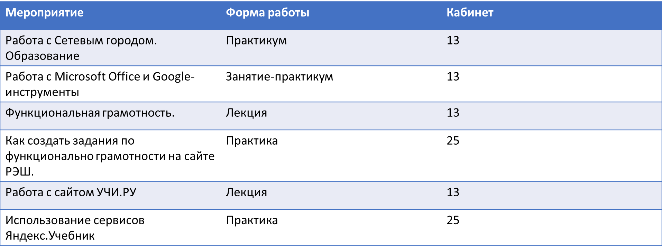

Результаты смешенной формы наставничества:
- Присвоение первой категории (октябрь-2021). Получение премии «Молодого педагога» (октябрь-2020). Победитель школьного конкурса молодых педагогов. Победа в конкурсе «Амуринтеллект-2021». Участие в конференциях различного уровня (Молодежь XXI века, Физика: фундаментальные и прикладные исследования, образование)
- Обучающиеся лицея являются победителями и призерами в олимпиадах различного уровня (Михайленко Мария – победитель олимпиады по астрономии городская, школьная; Степаненко Артем – олимпиада Сириус по МИФ) . Дети заинтересованы в изучении предмета, являются победителями и призерами конференций (Хепнер Настя, Шадрина Виктория – 3 место областная конференция Человек в современном образовательном пространстве; Воробьев Виктор, Зайцев Александр – 1 место областная конференция Человек в современном образовательном пространстве; Гаевая Ксения – 3 место областная конференция Человек в современном образовательном пространстве, Асфандьярова Арина – 3 место в школьной конференции Познание и Творчество, Елкин Михаил – 1 место в школьной конференции Познание и Творчество, Гаевая Ксения – 2 место в школьной конференции Познание и Творчество).
- Студенты БГПУ получают навыки работы с детьми. Являются наставниками в постановке первых ученических экспериментов на оборудовании в лаборатории БГПУ.
- Планируемы результаты формы «педагог-новатор – консервативный педагог»: совершенствование ИКТ-технологий, умение работать с образовательными платформами.

